

**"AÑO DE LA CONSOLIDACIÓN DEL MAR DE GRAU"**



**CURSO : TALLLER DE PROGRAMACIÓN WEB**

**TEMA : SISTEMA DE MATRÍCULA Y PAGOS**

**PROFESOR :**  **CORONEL CASTILLO, ERIC GUSTAVO**

**CARRERA : COMPUTACIÓN E INFORMÁTICA**

**INTEGRANTES :** **CANCHO MULLO JOSÉ GABRIEL**

**FERNADEZ ESCOBEDO LENIN**

**HUAMAN MEJÍA FERNANDO**

**TURNO : MANANA**

**CICLO: VI**

**2017**

**260**

**CICLO**

Dedicatoria

Dedicamos la presente tesis principalmente a Dios; el que nos ha dado fortaleza, día a día, permitiéndonos haber llegado hasta este momento tan importante de nuestra formación profesional que, con paciencia y sabiduría, todo es posible. De igual forma a nuestros padres y hermanos, por su apoyo incondicional, por compartir buenos y malos momentos y el apoyo incondicional a lo largo de toda nuestra vida.

ÍNDICE

Caratula

Dedicatoria

Índice

Resumen

Introducción

Alcances y Limites

Requerimientos

Modelo de base de datos

Suposiciones y Restricciones

CASOS DE USO

Discusión

Conclusiones

**RESUMEN**

En el trabajo realizado denominado “SISTEMA DE MATRICULA” proyecto de investigación que se desarrolló en base a las necesidades y problemas observados en el trascurso del tiempo en el manejo de información de la Institución Educativa Privada Daniel Alcides Carrión, El objetivo de esta tesis es de crear un sistema de información con el propósito de ayudar en la mejora de los servicios de matrícula capaz de controlar las matrículas y pagos de los estudiantes de manera ágil y eficiente.

El sistema de matrícula permitirá realizar el registro de los alumnos que utilicen la vía telefónica o el correo electrónico. El sistema es desarrollado bajo el modelo MVC que permite de un modelo fácil de entender y de fácil desarrollo. El sistema móvil está es reproducible para sistemas operativos Android, por lo tanto, incluye las tecnologías utilizadas basado en Spring Frameworks.

El presente proyecto presentado consiste en el proceso de Diseño e Implementación de un sistema de matrícula en donde, en el cual encontraremos un previo análisis del problema actual en la realización de Gestión de Proceso de matrículas y evaluaciones; es muy problema que tiene mucha trascendencia a nivel nacional. Además, se presentan conceptos que pretenden esclarecer aspectos de la Gestión de Proceso de matrículas y evaluaciones. Asimismo, se explicará el diseño físico y el diseño lógico del sistema. Finalmente, encontramos algunas recomendaciones y las conclusiones extraídas durante el desarrollo de todo el proyecto.

INTRODUCCIÓN

Debido a la gran demanda de la Institución Educativa Particular Daniel Alcides Carrión - Ate, se encontraron varios problemas al momento de realizar las matrículas a los alumnos, en la que no podían inscribirse de forma eficaz y rápida, el proceso lo llevaba a cabo una secretaria utilizando Excel, una vez inscritos los alumnos se tenían que armar las secciones, también en Excel, posteriormente se debía asignar a la sección el docente y laboratorio donde se desarrollaría el curso. El problema es el Ineficiente proceso para poder, matricular y controlar los pagos en momento de la matrícula. Como objetivo general, se Implementará un sistema de Información orientado a la gestión de Matrículas y Pagos. Implementar un sistema de matrículas y pagos que atenderá los requerimientos funcionales al final del desarrollo.

El sistema deberá cumplir con las metas fijadas por la Institución Educativa privada Daniel Alcides Carrión, en La justificación teórica se basa en: Las dificultades actuales en la institución Educativa mencionada, son principalmente el registro, procesamiento y consulta de la información de los estudiantes. El desarrollo del análisis de este sistema se realizará utilizando RUP para ello se desarrollarán las siguientes fases: Modelado de negocio, Requisitos, Análisis y Diseño, Implementación, Pruebas y Despliegue. Como justificación práctica podemos indicar que se reducirá la insatisfacción en los alumnos a la hora de matricularse por las excesivas colas y horas perdidas.

ALCANCES Y LÍMITES

ALCANCES

El presente proyecto será aplicable en la institución educativa Daniel Alcides Carrión del distrito de Ate en la cual el sistema mejorará la gestión en cuanto al proceso de matrícula y pagos, puesto que se desarrollarán los módulos siguientes:

• Registro

• Pagos

• Matricula

Se tendrá la información de registro de alumnos y la cantidad de alumnos matriculados; cabe señalar que se brindará información almacenada en la base de datos y nos brindará una lista con los nombres de alumnos y sus respectivos pagos realizados que permitirá una adecuada toma de decisiones para la gerencia del centro educativo.

LÍMITES

En ciertas ocasiones, los usuarios muestran cierta desconformidad con respecto a la seguridad del sistema y a la veracidad, puesto que están acostumbrados a realizar sus labores con un sistema antiguo. Cabe mencionar que los usuarios tienen rechazo a un software por la falta de información o conocimiento del mismo. Se resalta de que este sistema no muestra la información de notas, seguimiento y rendimiento académico de los estudiantes.

REQUERIMIENTOS

|  |  |  |  |  |  |  |  |
| --- | --- | --- | --- | --- | --- | --- | --- |
| Proceso | Afinidad | Responsable | Automatizable |  | Requerimiento Funcional | Caso de Uso | Actor |
|  | Solicitar información de datos del estudiante | Estudiante | si |  | Permitir información |  | Estudiante |
| Reporte de Matrícula | Secretaria | no | RF01 | Permitir reporte de matricula | Consultar Matrícula | Secretaria |
| Generar Matricula | no | RFO2 | Permitir generar matricula del estudiante. | Registrar Matricula |  |
| Reporte de Notas | no | RFO3 | Permitir reporte de notas. | Registrar Notas |
| Solicitar Recibo de Pago |  | no | RFO4 | Permitir solicitud de recibo de pago. | Registrar recibo de pago |
| Administrar información de Alumno | Director | si | RF05 |  | Administrar información | Director |
| Pagos | Solicitar reporte de pago | Estudiante | si | RF06 |  |  |  |
| Reporte de Pago | Secretaria | no |  |  |  |
| Generar comprobante de pago | Secretaria | no | RF07 | Permitir consultar comprobante de pago. | Registrar comprobante | Secretaria |
| Entregar comprobante de pago | si | RF08 | Permitir entrega de comprobante de pago. | Registrar Entrega de comprobante |

Modelo de base de datos

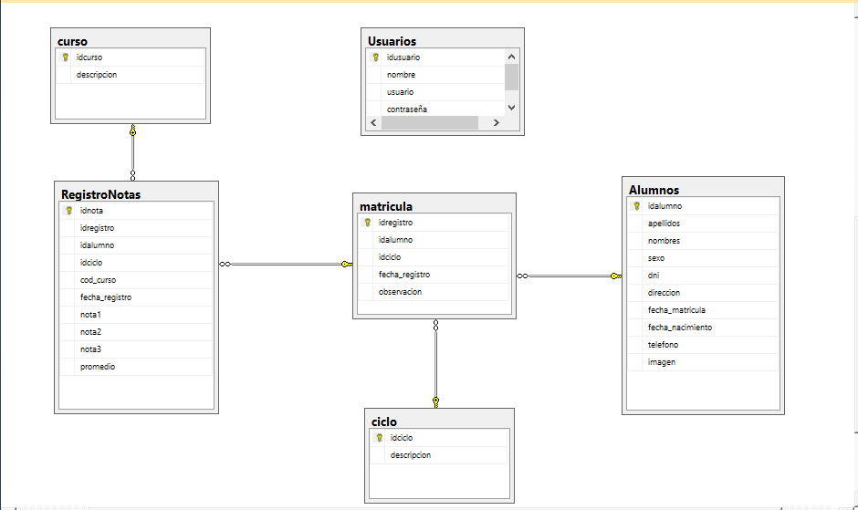

SUPOSICIONES Y RESTRICCIONES

El sistema de Matrícula y Pagos dependerá del recurso humano ya que será alimentado de información por parte del personal, y puede darse el caso de que la institución educativa invierta en tecnología y el sistema tenga que adaptarse a esos cambios para su normal funcionamiento, lo que provoca que tenemos que dejar la posibilidad del que sistema tenga que adaptarse a posibles cambios en un futuro.

Este sistema no tendrá conexión con otros sistemas. Los requerimientos del sistema a nivel del hardware será que la institución educativa debe de contar con un equipo de cómputo y una impresora, para su que el sistema funcione correctamente.

Además, tendrá una adaptación a la normativa de Protección de Datos y estará regido a la legislación vigente.

CASOS DE USO

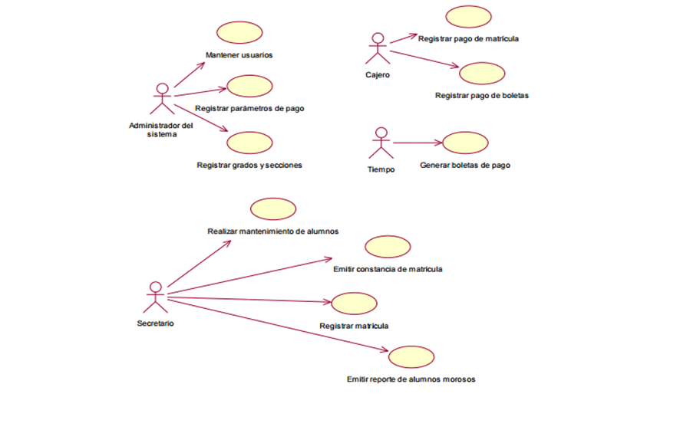

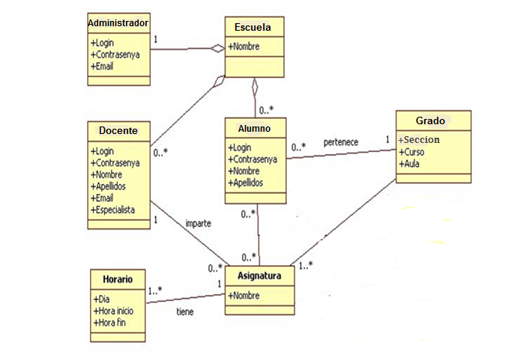

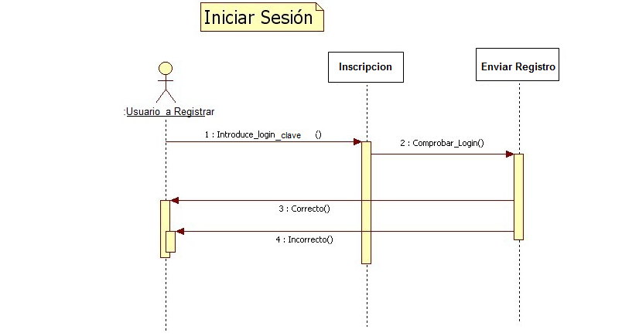

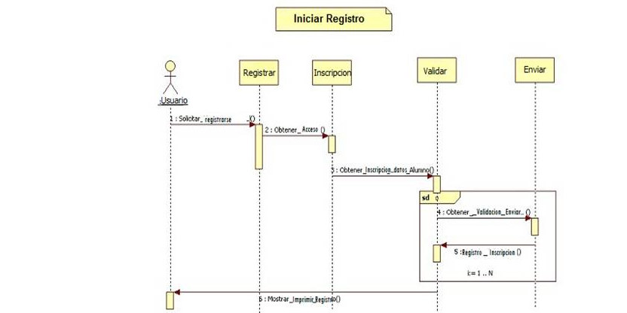

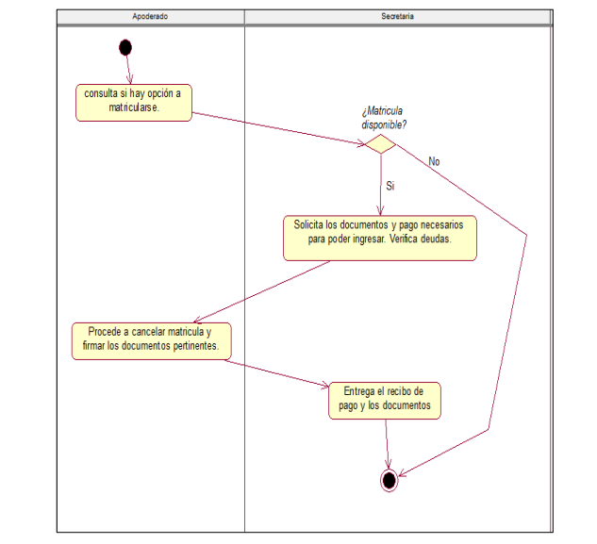

Discusión

Este plan fue elaborado con la finalidad de unificar en un sistema todas las funcionalidades necesarias para la gestión de matrículas y pagos de la institución educativa privada Daniel Alcides Carrión en el distrito de Ate. Actualmente el proceso de matrícula se realizaba manualmente en donde no se realiza de manera eficiente el proceso de matrícula y pagos. Con la implementación del sistema se evitarán las molestias en los padres de familia, profesores y estudiantes del centro educativo. Disminuyendo las largas colas que se genera a la hora de la matrícula y también evitando pérdida y duplicidad de datos de la Institución Educativa.

.

Conclusiones

1. El sistema implementado cumple con la funcionalidad de todo el proceso que se realizaba para registrar una matrícula y pagos.
2. El sistema logra conectarse a una red cercana mediante WI-FI.
3. Se logrará dar facilidad al usuario de poder registrar todos sus datos en la base de datos, para posteriormente poder ser consultados y verificados.
4. La integración de la implementación del sistema de matrícula permite una nueva gama de posibilidades para ofrecer un mejor servicio de calidad.
5. El sistema de matrícula facilita efectuar matrículas y realizar pagos de forma eficiente y rapidez.